

INFORME NARRATIVO
RENDICION DE CUENTAS DE DIARIO CRÓNICA 2026

Fortalecer la transparencia y garantizar el ejercicio de la participación ciudadana, elemento central del sistema democrático, son la guía motivo del presente informe.

Un proceso sistemático, interactivo de rendición de cuentas permite, a más de las autoridades e instituciones del estado, al sector privado que desarrolle actividades de interés público como los medios de comunicación, una evaluación ciudadana respecto del cumplimiento de la verdadera gestión y administración de la información pública.
Estos espacios generan diálogos internamente en las organizaciones como externamente con la comunidad, con el fin de realizar observaciones que aportan a la mejora, conocer los resultados alcanzados, retroalimentación del escrutinio público.

- BREVE RESEÑA DEL ORIGEN DEL DIARIO DE LOS LOJANOS, CRÓNICA:
Crónica es un medio de comunicación impreso, editado e impreso por Crónica de la tarde Cía. Ltda. - RUC 1190053209001 y comercializado bajo el nombre CRÓNICA. Con el slogan Las Noticias al día.
Inicia las actividades en el año 1979 como diario vespertino. Desde Enero 2014 circula como diario matutino. A partir del 2020 nos adaptamos a la nuevas exigencias del lector, con el formato digital inserto en www.cronica.com.ec y las diferentes redes sociales, X Facebook Instagram y Tik Tok: DiarioCronica
Circulamos en nuestros dos formatos impreso todas las mañanas y digital PDF con acceso gratuito.


Actualmente manejamos segmentos de entrevistas en vivo en YouTube, con apertura a todos los actores públicos que necesitan comunicar su gestión así como de libre acceso a los lojanos.

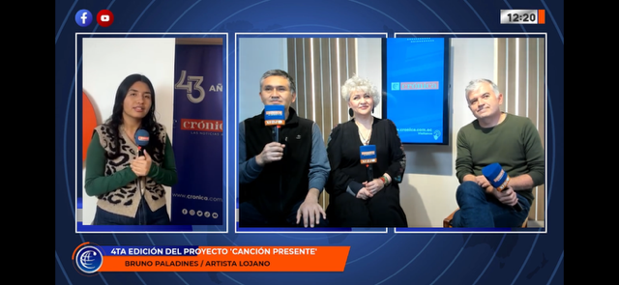

Coberturas en vivo desde el lugar de los hechos con información de primera mano.

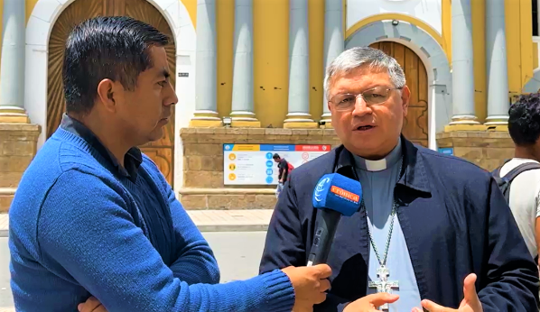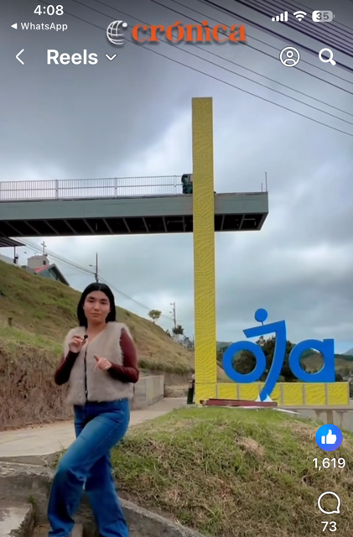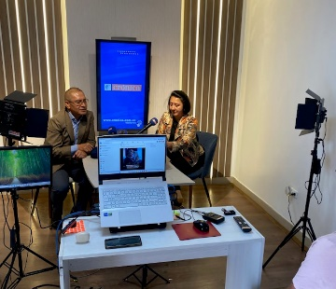

2. Crónica cumplirá este noviembre 47 años de ininterrumpida circulación, constituyéndose en el diario de mayor tiempo en circulación en la historia del periodismo escrito e impreso lojano.

MISIÓN: Crónica, el diario de Loja, desde 1979, está atento al acontecer local, nacional e internacional, mantiene información veraz y oportuna para los lojanos sobre los hechos de actualidad, priorizando la defensa de la democracia y las libertades humanas y sociales.

VISIÓN: Llegar a ser un medio de comunicación líder en creatividad, innovación, entendimiento y conexión con las nuevas generaciones de lojanos, que ofrezca información de calidad y precisa sobre temas de actualidad.

CUMPLIMIENTO DE LOS OBJETIVOS ESTABLECIDOS EN EL AÑO 2025
• Crónica durante el año 2025, circuló diariamente como medio impreso, ha informado sobre los eventos ocurridos y que han merecido el criterio de relevantes.
• Como ingreso económico para continuar con las actividades diarias se ha financiado con ingresos propios, por venta de publicidad y el diario impreso.
• De acuerdo a la Ley Orgánica de Comunicación, con el fin de dar cumplimiento al Art. 14, el diario viene incluyendo en sus ediciones diarias contenidos interculturales. Referente al Art.
15 de esta misma ley, se viene insertando contenidos de interés para las personas con capacidades especiales y de acuerdo al Art. 34 el diario ha atendido las sugerencias y observaciones de los lectores y usuarios de nuestros medios digitales.

El CÓDIGO DEONTOLOGICO para su lectura detenida esta a su disposición en crónica.com.ec. El mismo es para nuestro equipo periodístico un referente diario para sus actividades comunicacionales.
Al igual que el CÓDIGO DE ÉTICA, de uso exclusivamente interno y está dirigido a quienes conforman este medio de comunicación, en todas las áreas departamentales bajo sólidos principios moralistas.
Para visualización libre en croncia.com.ec

• INFORMACION FINACIERA DE LA COMPAÑÍA:

• Obligaciones Tributarias: La Compañía se encuentra al día en la declaración y pago de impuestos al SRI, requerimientos tributarios al GAD Loja. Se mantiene vigente el RUP, RUC.

• Obligaciones Laborales: Se ha registrado los contratos de todo el personal, se tiene aprobado el Reglamento Interno en el MRL, el Reglamento de Higiene y Seguridad Industrial.

• Obligaciones a la Superintendencia de Compañías Con el Expediente Nro. 30747. Se ha cumplido con los requerimientos de información de acuerdo al sistema de NIIF. En abril de 2025 con el Nro. de inscripción 289, se registró el nombramiento de administradores, vigente para dos años de acuerdo a los estatutos de la compañía.

• REGISTRO DEL MEDIO EN EL CONSEJO DE DESARROLLO Y PROMOCIÓN DE LA INFORMACIÓN Y COMUNICACIÓN:
Este ente emitió el certificado de registro de Crónica al Diario por el suministro de información sobre contenidos, circulación, personal periodístico. Se encuentra vigente .


- INFORME DE LA PARTE PERIODISTICA Y CUMPLIMIENTO.

Gracias al esfuerzo conjunto entre directivos y colaboradores el diario presentó una imagen renovada durante el año 2025, que se reforzó con segmentos definidos y la incorporación de varias novedades, sin olvidar el rol principal: informar con veracidad y ser la voz de aquellos que por diversos motivos no pueden exponer sus requerimientos.

Esta misión se cumplió con el apoyo de nuestros profesionales en Comunicación Social con su trabajo lograron cubrir los ámbitos: provincial, político, social, institucional, cultural, policial y deportivo.

Durante este año hemos mantenido secciones para cada integrante de la comunidad y familia, contenido periodístico en formato digital, coberturas en vivo y entrevistas con interacción y participación de los seguidores de los medios digitales, con la noble misión de ser la voz de la comunidad, llevando sus necesidades ante las autoridades y exigiendo soluciones ágiles con la rigurosidad del periodismo impreso; a lo largo de estas décadas, hemos trascendido de la imprenta para complementar nuestra labor con otros formatos versátiles, garantizando la inmediatez sin sacrificar la verdad, y nos hemos consolidado no solo como un medio informativo, sino como una bitácora de hechos inestimable, un archivo de nuestra memoria colectiva que queda plasmado para la consulta de las futuras generaciones de lojanos, un legado que mantenemos firme gracias a nuestro equipo de profesionales comprometidos con la ética y con ustedes.
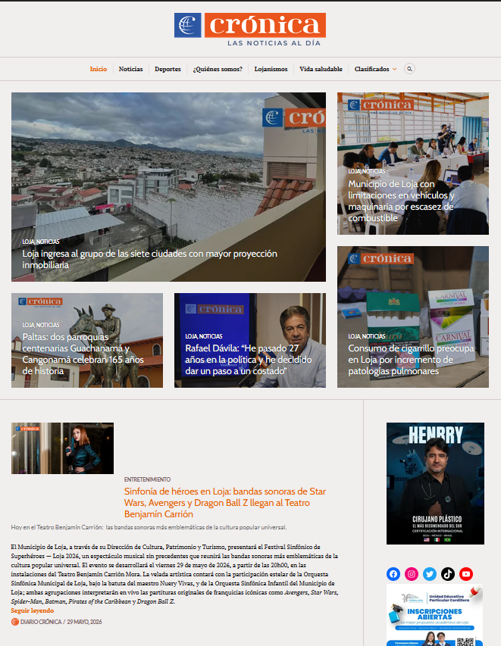
www.cronica.com.ec

RELACIÓN CON LA PARTICIPACIÓN CIUDADANA
Crónica invita a sus lectores y ciudadanía en general a compartir sus comentarios y sugerencias a través de nuestro correo gerencia@cronica.com.ec.
Generar espacios de diálogo, con la participación ciudadana es un derecho reconocido en la Constitución dentro de un sistema democrático. Habilitar canales de comunicación nos permitirá receptar aportes para la mejora continua de nuestra gestión. Y concretar acuerdos y compromisos.

